SYSTÉMATISATION CÉRÉBRALE
Exemple des ganglions de la base (Noyau gris centraux)
Alexandre Dentel
Sommaire
1. La systématisation
2. Anatomie des ganglions de la base
3. Connexions
4. Théories systématiques
Mais avant ! Du premier examen sur le système nerveux
⇨ Ce qui sera exigible (1)
• Savoir ce qu’est un neurone sa structure, son fonctionnement global
• Connaître le fonctionnement d’une synapse ce schéma +++
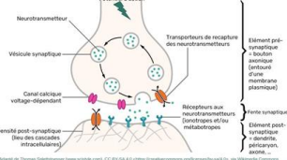
• Connaître les précurseurs des neurotransmetteurs surtout des neurotransmetteurs non peptidiques 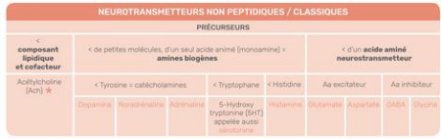
• Connaître les principes des traitements antidépresseurs (inhibition de recapture ++)
• Savoir jongler entre précurseurs et neurotransmetteurs exemples :
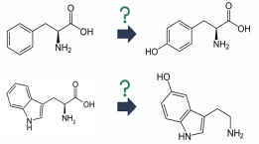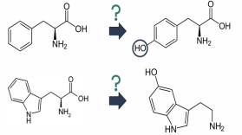
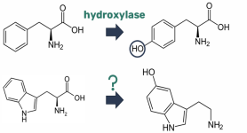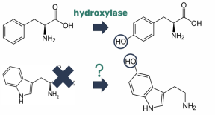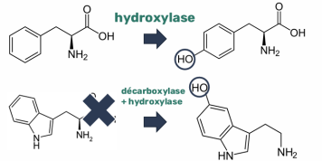
1. LA SYSTÉMATISATION
DÉFINITION ET INTÉRÊT
Neuroanatomie = anatomie descriptive du système nerveux central (SNC)
Hodologie (ou systématisation) = étude des connexions, des embranchements entre les structures • électronique
• informatique
• neurosciences
⇨ Intérêt → comprendre comment & pourquoi une lésion/ une maladie :
• touche des structures particulières du SNC
• entraîne ces symptômes ?
➔ Comprendre les signaux recueillis en IRM fonctionnelle, en électroencéphalographie, …
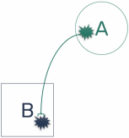
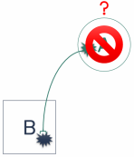
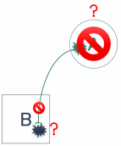
1.Corps cellulaire
du neurone de la
structure A contacte le neurone de la structure B
2.Une lésion dans la structure A influe t’elle structure B?
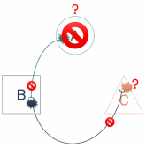
3.Reponse : Le fonctionnement de B sera modifié
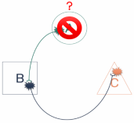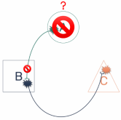
Si une lésion dans la structure A influe une modification de fonctionnement dans la structure B =>alors B influe également sur la structure C
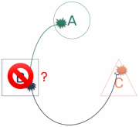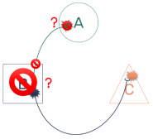
Une lésion dans la structure B entraîne aussi une lésion du corps cellulaire dans la structure A et modifie le fonctionnement du neurone de la structure C
⇨ Amène à se poser la question sur le fonctionnement globale de ces connexions.
⇨ Est-ce que l’on a une dysfonction totale ou une dysfonction d’une sous population de
certaines zones ?
➔ INTERDÉPENDANCE LIÉE AUX CONNEXIONS si un neurone est touché toutes ses connexions (dans le SNC) seront impactées (pas valable dans SNP) car possède plusieurs connexions.
Dans la réalité => 5000 connexions par neurone

2. ANATOMIE DES GANGLIONS DE LA BASE
Les ganglions de la base
⇨ Anglicisme « basal ganglia »
fr. : noyaux gris centraux (anc. noyaux télencéphaliques)
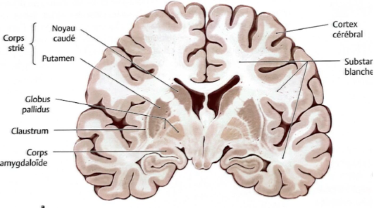
Le noyau caudé
Caudé = recourbé sur lui-même
Tête (1), corps (2), queue (3)
⇨ Se « termine » par le noyau accumbens (4) => intervient dans les processus d’addictions
⇨ Noyau Gabaergique: tous les neurones qui composent ce noyau produisent du GABA

Le putamen
⇨ lat. « coquille »
⇨ Forme avec le noyau caudé le striatum =>Gabaergique
Le pallidum
⇨ Subdivisé en 2 zones :
• Pallidum interne = globus pallidus médial
• Pallidum externe = globus pallidus latéral
(également Gabaergique)

Le noyau subthalamique
⇨ Petit noyau ventral, situé sous le thalamus =>Glutamatergique
La substance noire
⇨ Ensemble de neurones
⇨ lat. substantia nigra ou locus niger
2 parties :
• Pars compacta (neurone dopaminergique)
• Pars reticulata (neurone gabaergique, - dense)
⇨ La maladie de Parkinson est liée à une perte de substance noire (pars compacta dopa)

Les noyaux gris centraux
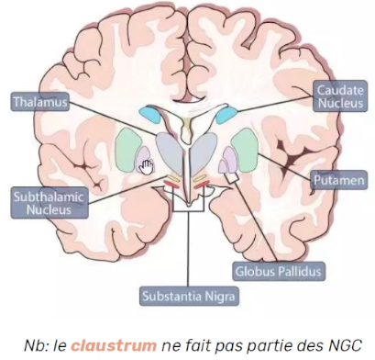
3. CONNEXIONS
⇨ Approche hodologique des noyaux gris centraux
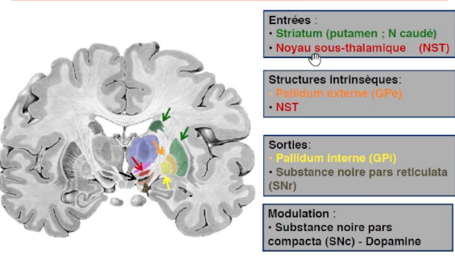
Organisation générale
→ Organisation en structures d’entrée, structures internes, structures de sortie et structure modulatrice

Afférences corticales
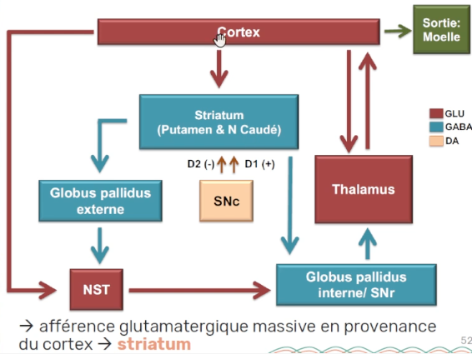
1ERE ETAPE = ORIGINE DES CONNEXIONS SCHEMA GENERAL → afférence glutamatergique massive en provenance du cortex → striatum
Cortex => envoie un signal massif Glutamatergique (plein d’idées cognitives, motrices…) vers les noyaux gris centraux (neurones corticaux = enfants hyperactifs)
Objectif des noyaux gris centraux = filtrer toutes les « envies » du cortex pour l’inhiber un petit peu NGC important dans certaines maladies de problèmes d’inhibition => le syndrome gille de la Tourette
Afférences
corticales
= partout !
Afférences corticales
→ afférence glutamatergique massive en provenance du cortex → striatum … et ensuite ? ⇨ Ce qui est complexe est inutilisable
4. THEORIES SYSTEMIQUES
⇨ Ou comment rendre la systématisation « pratique »
Le modèle de Nambu : les 3 voies
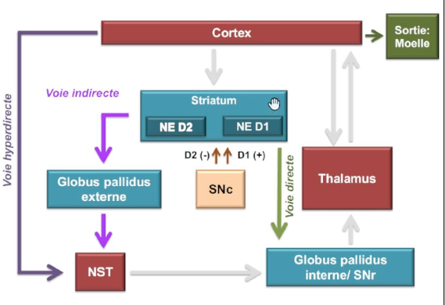
➢ Voie hyperdirecte inhibitrice du cortex
⇨ L’activité du cortex dépend de l’activité du Thalamus (le cortex va s’inhiber lui-même via le NySubThalamique (NST)) Cortex Glutamatergique (excitateur) + => transmet l’info vers le NST Glutamatergique +=> qui active le Palladium interne (voie de sortie) gabaergique -(inhibiteur du Thalamus) => inhibition du Thalamus => inhibition du Cortex =>2 ++ - = -
➢ Voie directe : stimulation du cortex = voie facilitatrice de l’action du cortex
Cortex => striatum gabaergique - => inhibe la structure de sortie =palladium interne lui-même inhibiteur - => excitation du Thalamus+ => autostimulation du cortex => - + - = +
➢ Voie indirecte + de connexions que voie directe donc met + de temps pour inhiber
Cortex => striatum gabaergique - => inhibe le palladium externe lui-même inhibiteur - =>stimulation du NST => - + - = + => activation du palladium inhibiteur => inhibition du thalamus et cortex ⇨ Le NST va stimuler le Palladium inhibiteur donc favoriser l’inhibition du cortex ⇨ Le NST est en permanence un inhibiteur cortical
Inhiber un inhibiteur => ACTIVE => stimulation du cortex
Activer un inhibiteur => INHIBE => inhibition du cortex

❖ Comment les noyaux gris centraux déterminent quelles voies favoriser ?
⇨ La voie Hyperdirecte est tjrs active et calmée par le NST en permanence inhibiteur du cortex ⇨ La SNC (substance noir compact) DOPAMINERGIQUE va réguler les voies directe et indirectes :
⇨ La SNC agit via 2 types de récepteurs à la dopamine sur le striatum :
• Neurone avec récepteur D2 facilite la voie indirecte
• Neurone avec récepteur D1 facilite la voie directe
⇨ La dopamine n’aura pas le même effet en fonction du récepteur sur lequel elle se fixe ➢ Si dopamine se fixe sur récepteur D1 => active le neurone
➢ Si dopamine se fixe sur récepteur D2 => inhibe le neurone
❖ Que se passe t’il si la SNC secrète massivement de la dopamine ? Quelle voie va être majoritaire ? => Voie directe
⇨ Les neurones de la voie indirecte vont être inhiber par la fixation de la dopamine = inhibition de la voie indirecte
⇨ Les neurones de la voie directe vont être activer par la fixation de la dopamine =activation de la voie directe
⇨ DOPAMINE = rôle de facilitateur de la voie directe = activation corticale =renforcement de l’action
Le modèle de Mink : sélection de l’action
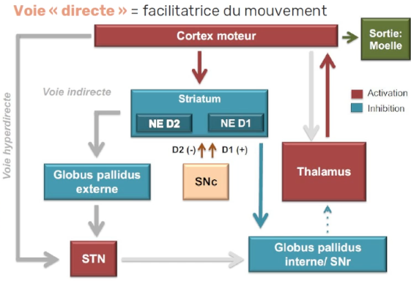
Voie « directe » sous l’impulsion de la dopamine c’est une voie facilitatrice du mouvement

Voie « indirecte » = inhibitrice du mouvement =>SI pas de synthèse de dopamine le mouvement n’est pas active

Voie « hyperdirecte » = mouvement rapide système d’inhibition précoce = c’est l’idée du mouvement inhibé par la voie hyperdirecte avant même de faire le mouvement
Voie hyperdirecte = inhibe le mouvement (tout de suite non)
Voie directe = ok on fait le mouvement
Voie indirecte = on arrête le mouvement
⇨ Réguler par la SUBSTANCE NOIRE

Afférences corticales
→ la dopamine son action Vrai pour la motricité mais aussi le contrôle des émotions, la cognition, … → renforcement de l’action
DOPAMINE décrite comme « hormone du bonheur » en réalité c’est un neurotransmetteur qui va renforcer l’action qui est jugée positive par le cortex (l’idée du cortex que ça nous fait du bien, plaisir) mais elle n’est pas forcément positive => le cas de l’addiction
Dopamine = rôle majeur dans les comportements additifs
➔ Renforce une action qui peut être positive ou négative

Application dans la maladie de Parkinson
1. Qu’observe-t-on cliniquement ?
Akinésie = initiation retardée des mouvements
Bradykinésie = mouvements lents
Hypokinésie = mouvements peu amples
2. Qu’observe-t-on anatomiquement ?Absence substance noir (neurone dopaminergique)

3. Comment expliquer la corrélation anatomoclinique ?
Si pas de dopamine => neurone D1 pas activé =>voie directe pas activée
=> neurone D2 pas inhibé (eux active normalement voie indirecte) => voie indirecte pas activée
➔ En permanence dans une voie indirecte => inhibition du cortex
LEVODOPA = administré dans la maladie de Parkinson = L-dopa = précurseur de la dopamine
⇨ Fonctionne au stade débutant et intermédiaire de la maladie mais pas au stade avancé car plus de neurone dans la substance noire

5. Comment traiter cela ?
Stimulation cérébrale profonde => DBS (Deep Brain stimulation)
⇨ Consiste à mettre des électrodes au niveau du noyau subthalamique => va permettre de réguler sa fonction et d’inhiber la voie indirecte via le subthalamique et donc d’activer le mouvement
⇨ Effet secondaire comme la LEVODOPA = développement de troubles addictif (car fonctionne également sur toutes les afférences, pas que motrices) souvent les addictions aux jeux

Autres maladies impliquées
• Maladie de Huntington
• Syndrome de Gilles de la Tourette
= dysfonctionnement lié à ce circuit des noyaux centraux qui engendre une ultra facilitation de l’action (impossible inhibition de certaines actions)
• Tics
• TOCs
• Anxiétés
• Dépression
• Hyperactivité
• Impulsivité (jeux d’argent…)
• Schizophrénie…
LES NEUROLEPTIQUES = molécules qui vont inhiber les récepteurs D1 ou D2 de la dopamine => Administré dans les cas de psychose, délires, schizophrénie (excès de dopa)
=> peut entrainer un syndrome parkinsonien médicamenteux (car diminution dopa)
TDAH => en partie liée à des dysfonctionnements des noyaux gris centraux
=> Ce n’est pas une maladie dégénérative mais un trouble du neurodéveloppement => Pas de perte de substance noire
Ritaline =méthylphénidate => chez une personne lambda active la voie directe
=>Chez TDAH, inhibition de la voie directe
⇨ Neuromodulateur des noyaux gris centraux en particulier du striatum
TDAH peut provoquer des troubles psychiatriques, des comorbidités psychiatriques plus fréquentes, des TSA, des troubles alimentaires, troubles anxio dépressif, un petit plus de schizophrénie

